宝坻经济开发区金鼎富隆（天津）胶辊有限公司“1·28”一般机械伤害事故调查报告
来源：天津市宝坻区应急管理局 天津市宝坻区应急管理局·事故调查报告
原文链接：https://www.tjbd.gov.cn/zwgk/zfxxgkqjjg/yjglj/fdzdgknr22/zdmsxx22/aqsc22/202604/t20260409_7279125.html
发布时间：2026-04-10 抓取时间：2026-10-14 正文含图，已嵌入原图

2026年1月28日14时44分左右，位于宝坻经济开发区金鼎富隆（天津）胶辊有限公司车间发生一起机械伤害事故，致1名工人死亡，直接经济损失约141.1万元（不含事故罚款）。
事故发生后，依据国家和我市有关规定，经宝坻区人民政府批复同意，成立了宝坻经济开发区金鼎富隆（天津）胶辊有限公司“1·28”一般机械伤害事故调查组（以下简称：事故调查组）。事故调查组由宝坻区应急管理局牵头，公安宝坻分局、区人社局、区总工会、宝坻经济开发区管委会等单位派人组成，履行事故调查组职责，开展调查工作。邀请区纪委监委介入事故调查，依法对公职人员涉嫌违法违纪和失职渎职问题开展审查调查。同时邀请区检察院参与事故查处工作。
事故调查组按照“四不放过”和“科学严谨、依法依规、实事求是、注重实效”的原则，经过查阅资料、询问谈话、现场勘查、调查取证和综合分析，查清了事故经过和发生原因，认定了事故性质和责任，提出了对事故单位和责任人员的处理建议，并针对事故原因及暴露出的突出问题，提出了整改和防范措施建议。
经调查认定：宝坻经济开发区金鼎富隆（天津）胶辊有限公司“1·28”一般机械伤害事故是一起因作业风险辨识不到位、安全操作规程不健全、隐患排查治理不到位导致的一般生产安全责任事故。
一、事故有关情况
（一）事故单位情况
1.金鼎富隆（天津）胶辊有限公司（以下简称：金鼎富隆公司）
该企业2008年9月12日注册成立，法定代表人李红梅，统一社会信用代码：91120224679418947Q，企业性质为有限责任公司，系私营企业，注册地址：宝坻区宝平路高家庄镇段西侧。经营范围：胶辊制造；橡胶制品、普通机械零部件加工；普通货运。（以上经营范围涉及行业许可的凭许可证件，在有效期限内经营，国家有专项专营规定的按规定办理）
2.翟富，男，56岁，汉族，天津宝坻人，家庭住址：天津市宝坻区，金鼎富隆公司实际负责人。
（二）事故现场情况
事故现场位于天津市宝坻经济开发区金鼎富隆（天津）胶辊有限公司车间，车间内南侧位置有一台普通车床，车床上端架有一根长1.6m、距地1.25m的胶辊，辊身（胶辊中间部位）长1m、直径25㎝，辊颈（胶辊两侧部位）长23㎝、直径12㎝，胶辊南侧辊颈上挂有一根长1.5m、宽3㎝的长条砂纸，车床设置转速为240r/min。在砂条的东侧车床上有一只破损的线手套，在车床的西侧地面放有大量尺寸不一的胶辊。
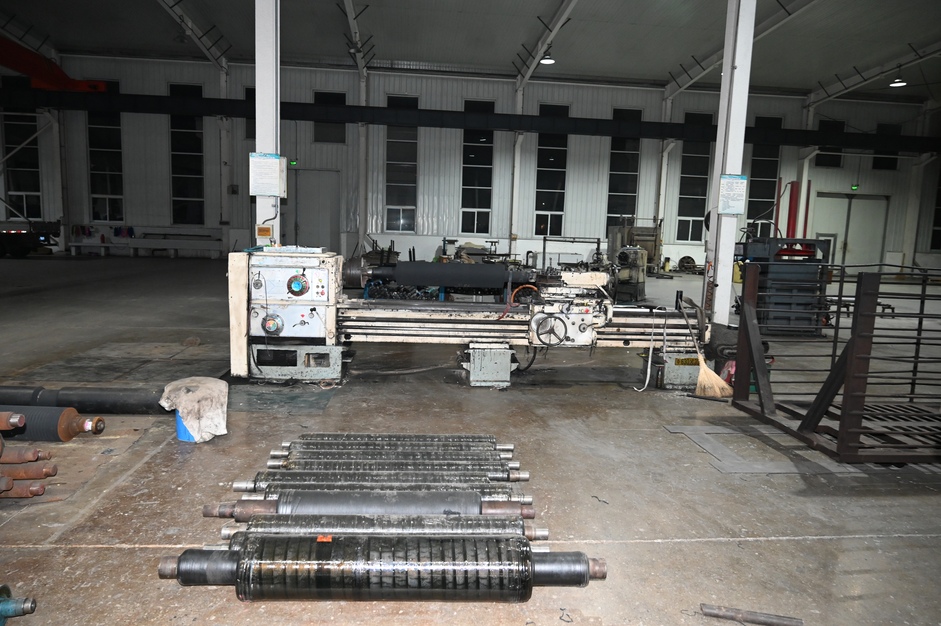
图1 车床整体图（从西往东拍）
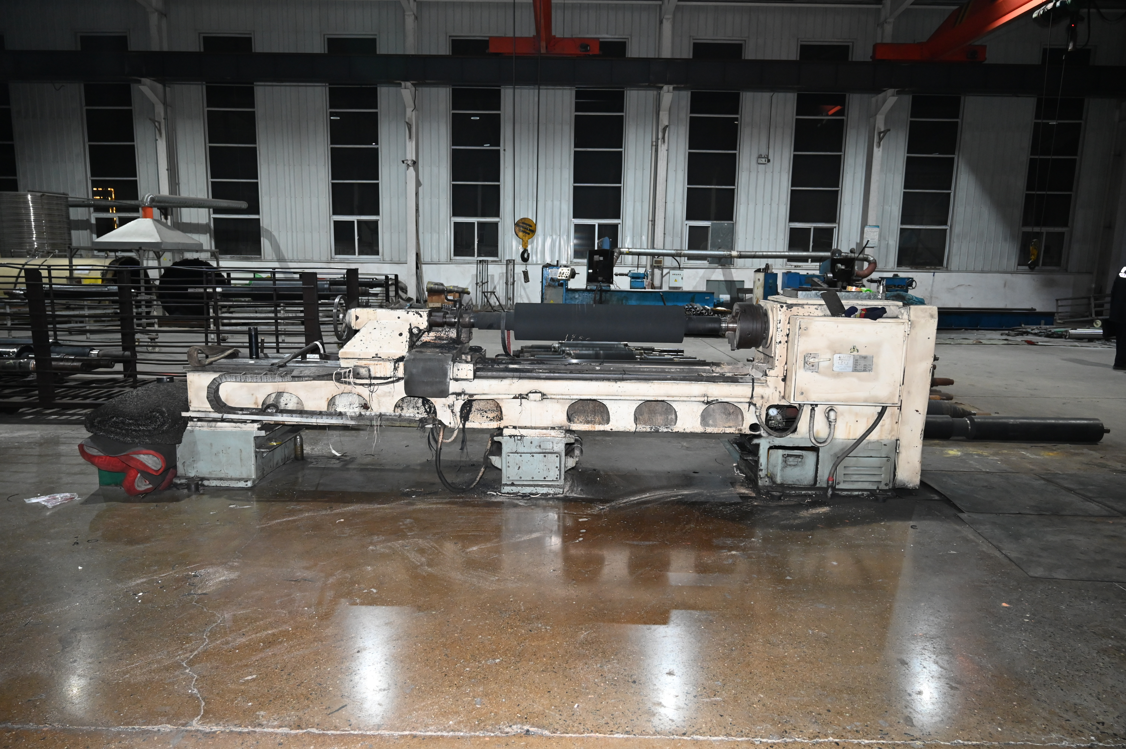
图2 车床整体图（从东往西拍）
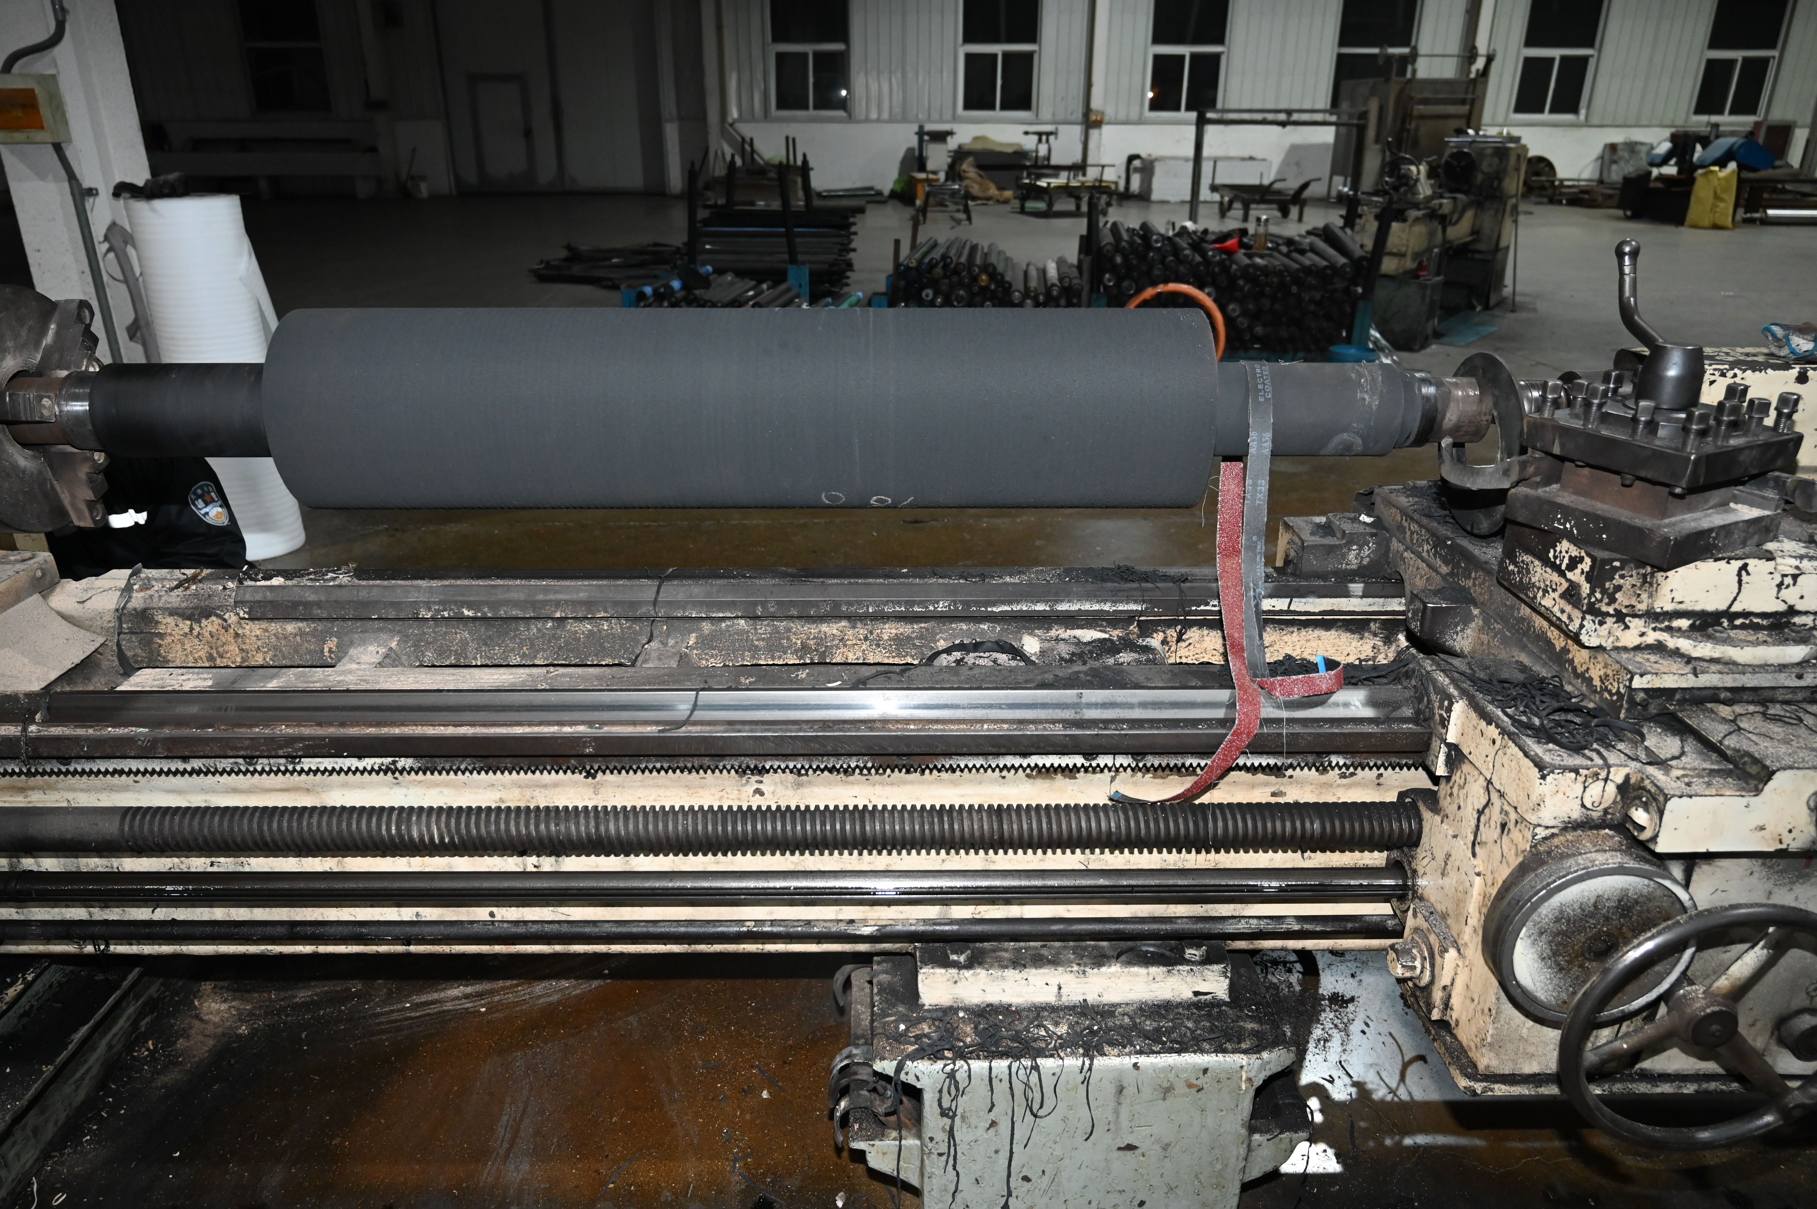
图3 胶辊和砂纸图
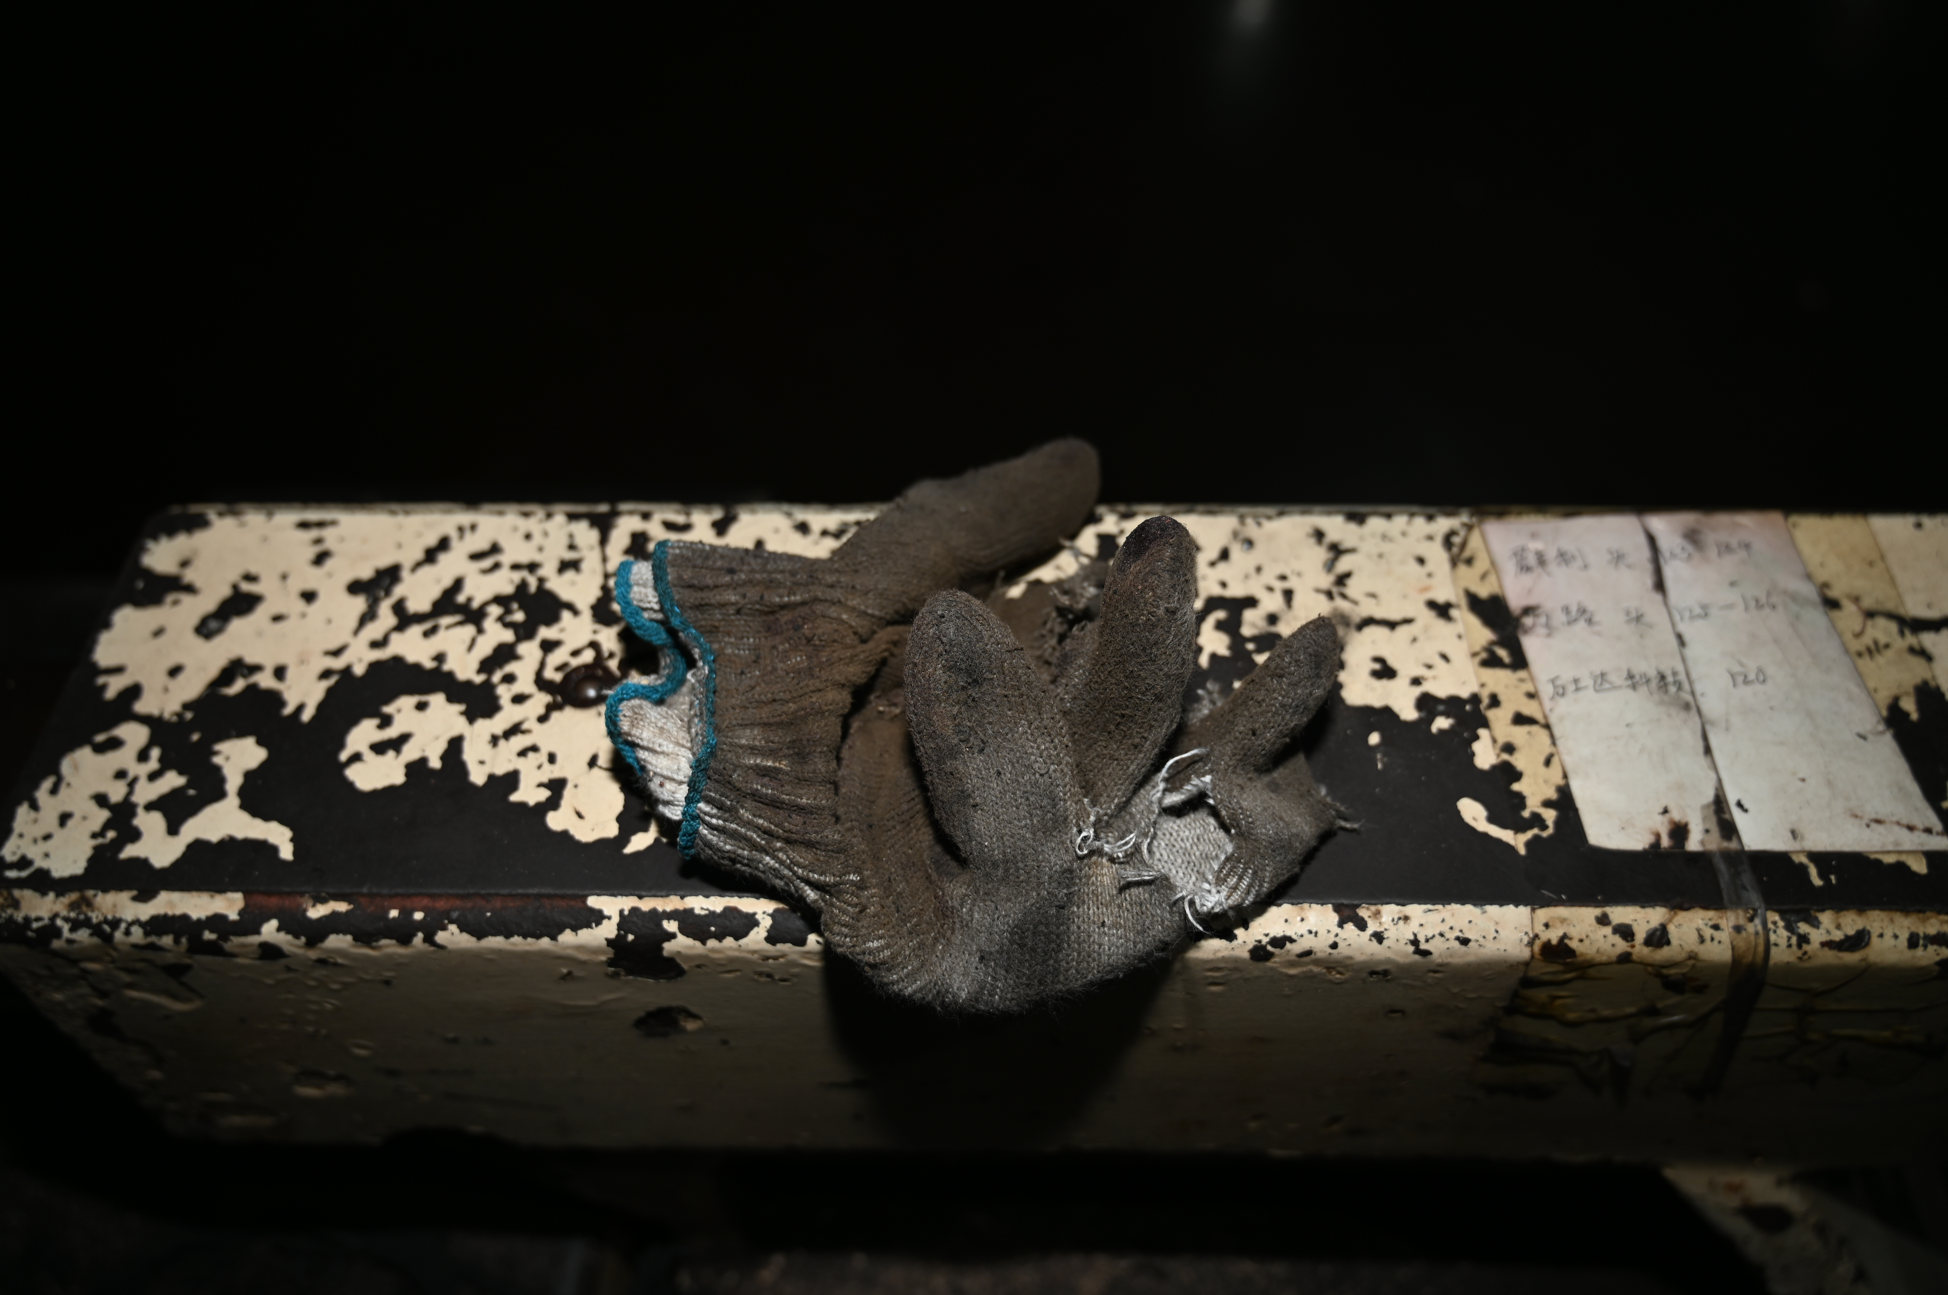
图4 手套图
（三）设施设备情况
涉事设备为型号CW6163C的普通车床，是一台重型普通卧式车床，主要由床头箱、床身、进给箱、溜板箱、尾座、刀架系统等组成，适用于钢、铸铁、有色金属及胶辊类工件的切削加工。车削作业是利用工件旋转的主运动与刀具直线移动的进给运动相互配合，形成复合切削轨迹，将工件多余材料切除，使其达成规定的尺寸和形状。
（四）事故发生经过
2026年1月28日，作业人员卢占军在金鼎富隆（天津）胶辊有限公司车间进行胶辊车削和打磨作业。14时44分左右，卢占军启动车床（胶辊从南向北方向顺时针旋转），右手拿起长条砂纸绕过辊颈，左手从辊颈底侧握住砂纸（双手均戴手套），手持砂纸对辊颈进行打磨作业时，卢占军左手臂随砂纸卷入快速转动的胶辊，随即整个身体从车床西侧转动一周后摔至东侧（从监控视频看出）。
（五）人员伤亡和直接经济损失情况
1.死亡人员情况
卢占军，男，汉族，51岁，家庭住址为天津市宝坻区。
2.直接经济损失
事故调查组依据《企业职工伤亡事故经济损失统计标准》（GB6721-1986）的有关规定，确认该事故造成的直接经济损失（不含事故罚款）约141.1万元。
（六）其他方面情况
1.天气情况
事发地为公司车间，当日天气对本起事故未造成影响。
2.工作环境
涉事区域作业面照明情况良好，车间内存在设备运行正常噪音。
二、事故应急救援处置及评估
（一）事故信息接报和响应情况
区应急局接金鼎富隆负责人翟富来电后，立即核查相关情况并将事故信息电话上报市应急指挥中心。
（二）事故现场应急处置情况
事故发生后，作业人员杜永建发现卢占军躺在地上，立即呼喊厂长和车间主任。14时46分，车间主任刘继学拨打了120急救电话。14时58分，120救护车到达后将卢占军送往宝坻区人民医院进行救治。
（三）医疗救治和善后情况
2026年1月28日22时29分，卢占军经宝坻区人民医院抢救无效死亡。
2026年1月31日，金鼎富隆公司与卢占军家属达成善后赔偿协议，善后工作完成。
（四）事故应急处置评估
事故处置和救援过程中，相关部门和事故单位应急响应迅速，信息流转及时，救援措施合理，未发生盲目施救，扩大事故情况，应急处置措施得当。
三、事故原因分析
（一）直接原因
经现场勘验、调查询问和综合分析，事故调查组认定：在车床启动的状态下，作业人员违规佩戴手套，手持砂纸对辊颈进行打磨作业时，左手臂随砂纸卷入快速转动的胶辊，造成机械伤害，是事故发生的直接原因。
（二）有关单位存在的主要问题
金鼎富隆公司安全生产主体责任未落实。一是作业风险辨识不到位，未对辊颈打磨作业开展风险辨识，未制定相应的风险管控措施；二是安全操作规程不健全，未针对辊颈打磨作业制定安全操作规程，致使作业人员无章可循；三是隐患排查治理不到位，未及时制止作业人员佩戴手套进行打磨作业的违规行为。以上行为违反了《中华人民共和国安全生产法》第四条第一款[1]、第四十一条第一款和第二款[2]、《车工安全操作规程》第1条[3]的规定。
（三）其他可能因素排查
事故调查组通过对事故现场进行勘查、询问，排除了人为破坏、气象等其他可能导致事故发生的因素。
四、对事故相关责任单位及人员的处理情况和建议
（一）刑事责任追究情况
经公安机关调查，公安宝坻分局已对“1·28”重大责任事故案受理为刑事案件。
（二）对事故有关责任人员和责任单位的行政处罚及处理
1.卢占军，金鼎富隆公司作业人员，违规佩戴手套进行辊颈打磨作业，对事故发生负有直接责任，鉴于其已在事故中死亡，建议免于责任追究。
2.金鼎富隆公司安全生产主体责任未落实，作业风险辨识不到位，安全操作规程不健全，隐患排查治理不到位，对事故的发生负有责任。违反了《中华人民共和国安全生产法》第四条第一款、第四十一条第一款和第二款的规定，建议由区应急管理局依据《中华人民共和国安全生产法》第一百一十四条第一款第（一）项[4]和《生产安全事故罚款处罚规定》（中华人民共和国应急管理部第14号令）第十四条第二项[5]的规定，对金鼎富隆公司处以罚款人民币50万元的行政处罚。
3.翟富，金鼎富隆公司的实际负责人、总经理，作为公司的主要负责人，未依法履行《中华人民共和国安全生产法》第二十一条第（二）、（五）[6]项规定的法定职责，导致事故发生，建议由区应急管理局依据《中华人民共和国安全生产法》第九十五条第（一）项[7]的规定，对翟富处以2025年年收入40%的罚款，共计人民币31200元。
五、事故教训
金鼎富隆公司未能切实履行安全生产主体责任，未严格落实隐患排查治理制度，未制止作业人员佩戴手套进行作业的违规行为，针对辊颈打磨作业，未辨识作业中存在的安全风险，未制定安全操作规程，导致作业人员无章可循，仅仅是按照“老办法”对辊颈进行简单打磨，导致惨剧的发生。通过事故发现，企业必须建立健全安全生产规章制度和操作规程，加强对员工的安全教育培训和安全管理，针对容易忽略的风险点位，要全面辨识安全风险，构建安全风险分级管控和隐患排查治理双重预防机制，切实提高企业安全生产水平，确保安全生产。
六、事故防范和整改措施建议
（一）金鼎富隆公司
要深刻吸取事故教训，切实落实企业安全生产主体责任。一要全方位、全过程辨识安全风险，采取措施对辨识的安全风险进行有效管控；二要建立健全安全生产规章制度和操作规程，教育督促从业人员严格执行；三要加大对作业现场的安全检查力度，认真落实生产安全事故隐患排查治理制度，杜绝此类事故再次发生。
（二）宝坻经济开发区管委会
要严格落实属地安全监管职责，以此次事故教训为着力点，加强对开发区企业的监督和管理，督促企业落实安全生产主体责任，认真开展安全隐患排查整治，坚决防范各类生产安全事故发生。

“1.28”事故调查组

1[?]《中华人民共和国安全生产法》第四条第一款：生产经营单位必须遵守本法和其他有关安全生产的法律、法规，加强安全生产管理，建立健全全员安全生产责任制和安全生产规章制度，加大对安全生产资金、物资、技术、人员的投入保障力度，改善安全生产条件，加强安全生产标准化、信息化建设，构建安全风险分级管控和隐患排查治理双重预防机制，健全风险防范化解机制，提高安全生产水平，确保安全生产。
2[?] 《中华人民共和国安全生产法》第四十一条：生产经营单位应当建立安全风险分级管控制度，按照安全风险分级采取相应的管控措施。生产经营单位应当建立健全并落实生产安全事故隐患排查治理制度，采取技术、管理措施，及时发现并消除事故隐患。事故隐患排查治理情况应当如实记录，并通过职工大会或者职工代表大会、信息公示栏等方式向从业人员通报。其中，重大事故隐患排查治理情况应当及时向负有安全生产监督管理职责的部门和职工大会或者职工代表大会报告。县级以上地方各级人民政府负有安全生产监督管理职责的部门应当将重大事故隐患纳入相关信息系统，建立健全重大事故隐患治理督办制度，督促生产经营单位消除重大事故隐患。
3[?] 《车工安全操作规程》第1条：工作前必须先检查马达、电器开关是否良好，防护罩是否牢固，卡盘、车刀、工作物，紧把（中心螺丝）是否紧固，尤其是车偏心弯板螺丝，必须详细检查，戴好防护眼镜，严禁戴手套。
4[?]《中华人民共和国安全生产法》第一百一十四条第一款第（一）项：发生生产安全事故，对负有责任的生产经营单位除要求其依法承担相应的赔偿等责任外，由应急管理部门依照下列规定处以罚款：（一）发生一般事故的，处三十万元以上一百万元以下的罚款。
5[?]《生产安全事故罚款处罚规定》（中华人民共和国应急管理部第14号令）第十四条“事故发生单位对一般事故负有责任的，依照下列规定处以罚款：（二）造成1人死亡，或者3人以上6人以下重伤，或者300万元以上500万元以下直接经济损失的，处50万元以上70万元以下的罚款。”
6[?]《中华人民共和国安全生产法》第二十一条：生产经营单位的主要负责人对本单位安全生产工作负有下列职责：……（二）组织制定并实施本单位安全生产规章制度和操作规程；……（五）组织建立并落实安全风险分级管控和隐患排查治理双重预防工作机制，督促、检查本单位的安全生产工作，及时消除生产安全事故隐患。
7[?]《中华人民共和国安全生产法》第九十五条第（一）项：生产经营单位的主要负责人未履行本法规定的安全生产管理职责，导致发生生产安全事故的，由应急管理部门依照下列规定处以罚款：（一）发生一般事故的，处上一年年收入百分之四十的罚款。

